**Уважаемые родители!**

**Тема недели: «Дом. Домашние помощники человека.»**

**Период 01-05 февраля 2021 г.**

**Речевые упражнения для детей старшего дошкольного возраста.**

Предложите ребенку назвать электроприборы, для чего они нужны, назовите их части

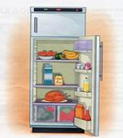 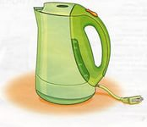 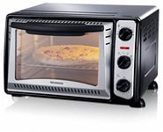 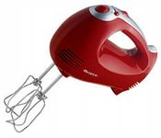 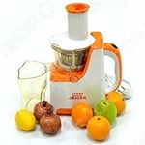 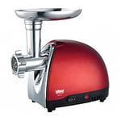 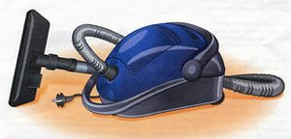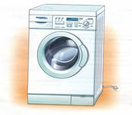 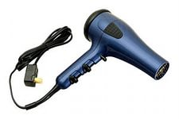 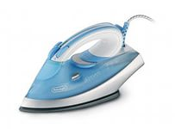  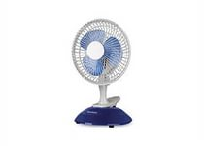 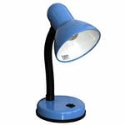 

«Назови, одним словом».

Мясо рубит – мясорубка,

Кофе мелет –

Сок выжимает –

Хлеб режет –

Кофе варит –

Овощи режет –

Пыль сосет – …

«Сколько их?» Один фен, два фена, пять фенов.  
(утюг, холодильник, телевизор, пылесос, чайник, миксер, стиральная машина, компьютер, мясорубка)…

«Назови ласково» чайник – чайничек  
(пылесос, мясорубка, утюг, холодильник, кофемолка)…

«Один – много» Фен – фены, много фенов. Чайник, стиральная машина, компьютер, мясорубка…

**«Скажи со словом "нет"»**  
Телевизор ---нет (чего?) телевизора;  магнитофон,  плит,  пылесос, люстр,  телефон, радио, ламп, компьютер, обогреватель, холодильник, миксер, утюг, стиральная машина, микроволновая печь,  плита,  тостер,  фен,  вентилятор.

Произнеси звуки С-З. Дай им характеристику. Чем они отличаются? ( С-глухой, З- звонкий)

1.Какие буквы соберутся под зонтиком, а какие полезут в сумку?

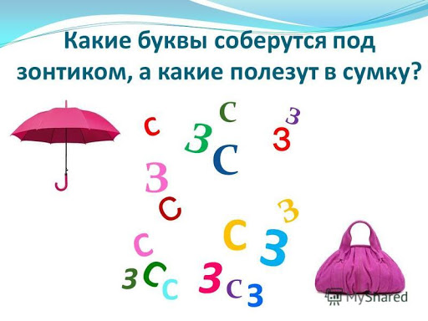

|  |
| --- |
| 2. Назови картинки. Выдели звук «З» или С». Запиши букву, определив место звуков «З» и «С» в словах: |
| Выдели звук «З» или «С»Выдели звук «З» или «С»Выдели звук «З» или «С»Выдели звук «З» или «С»Выдели звук «З» или «С»  3. Назови картинки, впиши их название в клетки. Выполни звуковой анализ   |  |  |  | | --- | --- | --- | |  |  |  |  |  |  |  | | --- | --- | --- | |  |  |  | |  |

 